Tuần 29 – Khối 5
Tiết PPCT: 57
Sáng Thứ 2. 6/ 4/ 2026. 5A2, 5A4
Sáng Thứ 3. 7/ 4/ 2026. 5A1, 5A3
PHẦN 3: THỂ THAO TỰ CHỌN
CHỦ ĐỀ 1: BÓNG RỔ
BÀI 1: DẪN BÓNG THAY ĐỔI TỐC ĐỘ, DẪN BÓNG THEO ĐƯỜNG VÒNG
(Tiết 7)

I. Yêu cầu cần đạt:
1. Về năng lực:
1.1. Năng lực chung:
- Tự chủ và tự học: Tự luyện tập động tác dẫn bóng dẫn bóng thay đổi tốc độ, theo đường vòng bên phải, trái kết hợp.
- Giao tiếp và hợp tác: Biết phân công, hợp tác trong nhóm để thực hiện các động tác và trò chơi.
1.2. Năng lực đặc thù:
- NL chăm sóc SK: Biết thực hiện vệ sinh sân tập, thực hiện vệ sinh cá nhân để đảm bảo an toàn trong tập luyện.
- NL vận động cơ bản: Biết và thực hiện được dẫn bóng dẫn bóng thay đổi tốc độ, theo đường vòng bên phải, trái kết hợp, Trò chơi “Dẫn bóng theo hình số 8 tiếp sức”
- NL thể dục thể thao: Biết quan sát tranh, tự khám phá bài và quan sát động tác làm mẫu của giáo viên để tập luyện.
* HSKT (5A1, 5A2, 5A4): Học sinh thực hiện được động tác nhồi bóng, dẫn bóng chậm.
2.Về phẩm chất: Bài học góp phần bồi dưỡng cho học sinh các phẩm chất cụ thể:
- Đoàn kết, nghiêm túc, tích cực trong tập luyện và hoạt động tập thể.
- Tích cực tham gia các trò chơi vận động, có trách nhiệm trong khi chơi trò chơi và hình thành thói quen tập luyện TDTT.
II. Thiết bị dạy học và học liệu:
- Địa điểm: Sân trường hoặc nhà thể chất.
- Phương tiện:
+ Đối với giáo viên: Giáo án, SGK, SGV. Kẻ vẽ sân tập theo nội dung của bài học. Còi, cờ, tranh ảnh, băng đĩa hình, dụng cụ luyện tập.
+ Đối với học sinh chuẩn bị: SGK, giày thể thao, trang phục thể thao, đảm bảo vệ sinh và an toàn trong tập luyện.
III. Tiến trình dạy học chủ yếu:

Nội dung | Phương pháp, tổ chức và yêu cầu
Nội dung | Hoạt động GV | Hoạt động HS
I. Hoạt động mở đầu  1. Nhận lớp  2. Khởi động  - Chạy nhẹ nhàng 1 vòng quanh sân tập.  - Xoay các khớp cổ tay, cổ chân, vai, hông, gối,...  3. Trò chơi.  - Trò chơi “Làm theo chỉ huy” | - Nghe cán bộ lớp báo cáo.  - Hỏi về sức khỏe của Hs.  - Cô trò chúc nhau.  - Phổ biến nội dung, nhiệm vụ và yêu cầu giờ học.  - GV di chuyển và quan sát, chỉ dẫn cho HS thực hiện.  - Gv tổ chức HS chơi trò chơi. | - Cán sư tập trung lớp, điểm số, báo cáo sĩ số, tình hình lớp học cho Gv.  GV  * * * * * * * *  * * * * * * *  * * * * * * *  * * * * * * *  - Cán sự điều khiển lớp khởi động.  - Hs chơi đúng luật, nhiệt tình sôi nổi và đảm bảo an toàn.  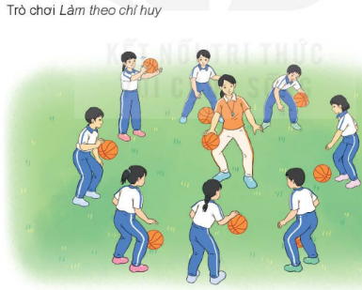
II. Hoạt động hình thành kiến thức mới:  Ôn dẫn bóng thay đổi tốc độ, theo đường vòng bên phải, trái kết hợp:  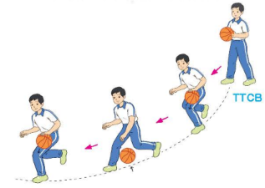 | - Cho HS thực hiện lại động tác  - GV nhận xét chốt và điều chỉnh  - Hô nhịp và thực hiện động tác mẫu, hướng dẫn Hs thực hiện đt.  - Gv quan sát, uốn nắn và sửa sai cho Hs. | Bạn nhận xét  - Hs lắng nghe, tiếp thu và ghi nhớ.  - Tập luyện theo sự hướng dẫn của Gv.  GV  * * * * * * * *  * * * * * * *  * * * * * * *  * * * * * * *
III. Hoạt động luyện tập:  * Tập dẫn bóng thay đổi tốc độ, theo đường vòng bên phải, trái kết hợp:  - Tập luyện cá nhân  - Tập luyện theo cặp  - Tập luyện theo tổ nhóm  - Thi đua giữa các tổ  2.Trò chơi Dẫn bóng theo hình số 8 tiếp sức”:  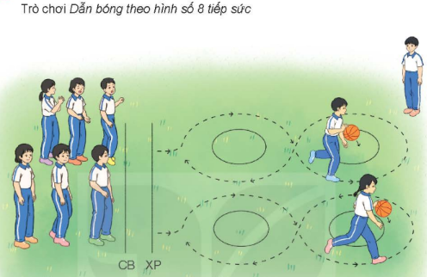 | - GV tổ chức cho HS luyện tập  - GV quan sát, nhận xét, sửa sai cho HS.  - GV tổ chức cho HS luyện tập cặp đôi  - GV sửa sai  - GV tổ chức cho HS luyện tập theo tổ nhóm  - Yc tổ trưởng cho các bạn luyện tập theo khu vực quy định.  - GV sửa sai  - GV tổ chức cho HS thi đua giữa các tổ.  - GV nêu tên trò chơi, phổ biến luật chơi, cách chơi.  - Cùng hs nhắc lại luật chơi và cách chơi.  - Cho Hs chơi thử.  - Tổ chức cho Hs chơi. | - HS tập theo hướng dẫn của giáo viên:  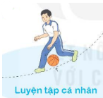  HSKT thực hiện nhồi bóng, dẫn bóng chậm  - Hs tiến hành tập luyện cặp đôi theo sự hướng dẫn của Gv:  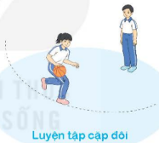  HSKT vẫn thực hiện nhồi bóng cá nhân  - Hs tiến hành tập luyện theo tổ nhóm dưới sự hướng dẫn của Gv và cán sự lớp:  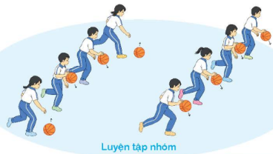  - Tổ trưởng điều khiển lớp tập luyện  - Từng tổ lên thi đua - trình diễn  - Hs nhắc lại luật chơi, cách chơi.  - Hs tiến hành chơi trò chơi dưới sự chỉ huy của Gv.  - Chơi trò đúng luật, nhiệt tình, sôi nổi và an toàn.  HSKT làm trọng tài cùng GV hoặc có thể chơi cùng các bạn
IV. Vận dụng  - Thả lỏng cơ toàn thân.  - Củng cố hệ thống bài học  - Nhận xét và hướng dẫn tập luyện ở nhà. | - GV hướng dẫn.  - Gv cùng hs hệ thống lại bài (đưa câu hỏi).  - Nhận xét kết quả, ý thức, thái độ học của Hs.  - HD sử dụng SGK để Hs ôn lại bài và chuẩn bị bài sau. | - HS thực hiện thả lỏng  - Hs cùng Gv hệ thống lại bài (HS quan sát SGK (tranh) trả lời)  GV  * * * * * * * *  * * * * * * *  * * * * * * *  * * * * * * *  - HS tập chung thực hiện theo hướng dẫn của GV và nhận hướng dẫn tập luyện ở nhà.
IV. ĐIỀU CHỈNH SAU TIẾT DẠY (NẾU CÓ)
…………………………………………………………………………………

Tiết PPCT: 58
Sáng Thứ 3. 7/ 4/ 2026. 5A2
Sáng Thứ 4. 8/ 4/ 2026. 5A4
Sáng Thứ 5. 9/ 4/ 2026. 5A3, 5A1

PHẦN 3: THỂ THAO TỰ CHỌN
CHỦ ĐỀ 1: BÓNG RỔ
BÀI 1: DẪN BÓNG THAY ĐỔI TỐC ĐỘ, DẪN BÓNG THEO ĐƯỜNG VÒNG
(Tiết 8)
I. Yêu cầu cần đạt:
1. Về năng lực:
1.1. Năng lực chung:
- Tự chủ và tự học: Tự luyện tập động tác dẫn bóng dẫn bóng thay đổi tốc độ, theo đường vòng bên phải, trái kết hợp.
- Giao tiếp và hợp tác: Biết phân công, hợp tác trong nhóm để thực hiện các động tác và trò chơi.
1.2. Năng lực đặc thù:
- NL chăm sóc SK: Biết thực hiện vệ sinh sân tập, thực hiện vệ sinh cá nhân để đảm bảo an toàn trong tập luyện.
- NL vận động cơ bản: Biết và thực hiện được dẫn bóng dẫn bóng thay đổi tốc độ, theo đường vòng bên phải, trái kết hợp, Trò chơi “Dẫn bóng theo hình số 8 tiếp sức”
- NL thể dục thể thao: Biết quan sát tranh, tự khám phá bài và quan sát động tác làm mẫu của giáo viên để tập luyện.
* HSKT (5A1, 5A2, 5A4): Học sinh thực hiện được động tác nhồi bóng, dẫn bóng chậm.
2.Về phẩm chất: Bài học góp phần bồi dưỡng cho học sinh các phẩm chất cụ thể:
- Đoàn kết, nghiêm túc, tích cực trong tập luyện và hoạt động tập thể.
- Tích cực tham gia các trò chơi vận động, có trách nhiệm trong khi chơi trò chơi và hình thành thói quen tập luyện TDTT.
II. Thiết bị dạy học và học liệu:
- Địa điểm: Sân trường hoặc nhà thể chất.
- Phương tiện:
+ Đối với giáo viên: Giáo án, SGK, SGV. Kẻ vẽ sân tập theo nội dung của bài học. Còi, cờ, tranh ảnh, băng đĩa hình, dụng cụ luyện tập.
+ Đối với học sinh chuẩn bị: SGK, giày thể thao, trang phục thể thao, đảm bảo vệ sinh và an toàn trong tập luyện.
III. Tiến trình dạy học chủ yếu:
Nội dung | Phương pháp, tổ chức và yêu cầu
Nội dung | Hoạt động GV | Hoạt động HS
I. Hoạt động mở đầu  1. Nhận lớp  2. Khởi động  - Chạy nhẹ nhàng 1 vòng quanh sân tập.  - Xoay các khớp cổ tay, cổ chân, vai, hông, gối,...  3. Trò chơi.  - Trò chơi “Làm theo chỉ huy” | - Nghe cán bộ lớp báo cáo.  - Hỏi về sức khỏe của Hs.  - Cô trò chúc nhau.  - Phổ biến nội dung, nhiệm vụ và yêu cầu giờ học.  - GV di chuyển và quan sát, chỉ dẫn cho HS thực hiện.  - Gv tổ chức HS chơi trò chơi. | - Cán sư tập trung lớp, điểm số, báo cáo sĩ số, tình hình lớp học cho Gv.  GV  * * * * * * * *  * * * * * * *  * * * * * * *  * * * * * * *  - Cán sự điều khiển cả lớp khởi động.  - Hs cả lớp chơi đúng luật, nhiệt tình sôi nổi và đảm bảo an toàn.
II. Hoạt động luyện tập:  * Tập dẫn theo đường vòng bên phải:  - Tập luyện cá nhân  - Tập luyện theo cặp  - Tập luyện theo tổ nhóm  - Thi đua giữa các tổ  2.Trò chơi Dẫn bóng theo hình số 8 tiếp sức”: | - GV tổ chức cho HS luyện tập  - GV quan sát, nhận xét, sửa sai cho HS.  - GV tổ chức cho HS luyện tập cặp đôi  - GV sửa sai  - GV tổ chức cho HS luyện tập theo tổ nhóm  - Yc tổ trưởng cho các bạn luyện tập theo khu vực quy định.  - GV sửa sai  - GV tổ chức cho HS thi đua giữa các tổ.  - GV nêu tên trò chơi, phổ biến luật chơi, cách chơi.  - Cùng hs nhắc lại luật chơi và cách chơi.  - Cho Hs chơi thử.  - Tổ chức cho Hs chơi. | - HS tập theo hướng dẫn của giáo viên:  HSKT thực hiện nhồi bóng, dẫn bóng chậm  - Hs tiến hành tập luyện cặp đôi theo sự hướng dẫn của Gv:  HSKT vẫn thực hiện nhồi bóng cá nhân  - Hs tiến hành tập luyện theo tổ nhóm dưới sự hướng dẫn của Gv và cán sự lớp:  - Tổ trưởng điều khiển lớp tập luyện  - Từng tổ lên thi đua - trình diễn  - Hs nhắc lại luật chơi, cách chơi.  - Hs tiến hành chơi trò chơi dưới sự chỉ huy của Gv.  - Chơi trò đúng luật, nhiệt tình, sôi nổi và an toàn.  HSKT làm trọng tài cùng GV hoặc có thể chơi cùng các bạn
IV. Vận dụng  - Thả lỏng cơ toàn thân.  - Củng cố hệ thống bài học  - Nhận xét và hướng dẫn tập luyện ở nhà. | - GV hướng dẫn.  - Gv cùng hs hệ thống lại bài (đưa câu hỏi).  - Nhận xét kết quả, ý thức, thái độ học của Hs.  - HD sử dụng SGK để Hs ôn lại bài và chuẩn bị bài sau. | - HS cả lớp thực hiện thả lỏng  - Hs cùng Gv hệ thống lại bài (HS quan sát SGK (tranh) trả lời)  GV  * * * * * * * *  * * * * * * *  * * * * * * *  * * * * * * *  - HS tập chung thực hiện theo hướng dẫn của GV và nhận hướng dẫn tập luyện ở nhà.
IV. Điều chỉnh sau tiết dạy (nếu có)
……………………………………………………………………………………
Duyệt của chuyên môn Người soạn

